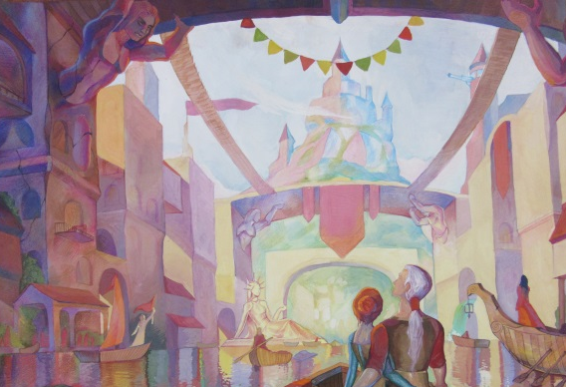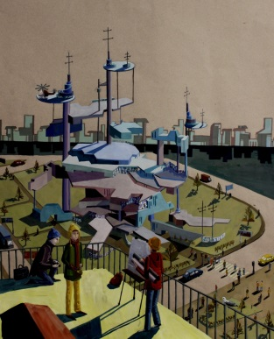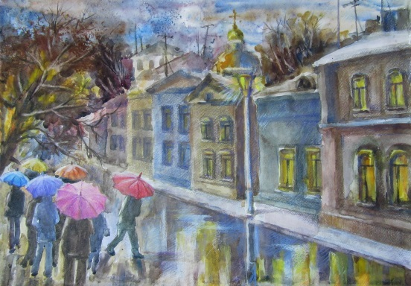

ПОЛОЖЕНИЕ
Об организации и проведении
Всероссийского конкурса творческих работ учащихся детских художественных школ и художественных отделений школ искусств

«Город моей мечты - 2017»

Идея организации конкурса детского художественного творчества «Город моей мечты» возникла в канун празднования юбилейных событий г. Ангарска в 2012 году, на тот момент городу исполнялось 60 лет. Ангарск – город, рожденный Победой, начал строиться в Сибирской тайге в 1945-46 годах, статус города получил в 1952 году. Своеобразный подарок в рисунках решили преподнести маленькие ангарчане своему городу, рассказав в своих мечтах, о будущем города, принимая его настоящее и помня о прошлом. После отшумевших юбилейных событий, идея проведения конкурса под название «Город моей мечты» не погасла, а нашла свое воплощение в дальнейшем. Конкурс, расширив количество участников, приобрел новый статус – регионального, а в 2016 году, став открытым региональным конкурсом, вышел на уровень Российской Федерации. В мероприятии приняло участие более 250 человек из 26 учреждений дополнительного образования (ДХШ И ДШИ) 17-и городов разных регионов России: Иркутской области, Свердловской области, Владимирской области, Архангельской области, Курской области, Республики Башкортостан. Жюри конкурса «Город моей мечты» определило лучшие работы для награждения дипломами: 29 победителей и 39 призеров.
Мечты о прекрасном будущем городов нашей планеты, а возможно и фантазии о поселениях в других мирах, воплощенные в детских рисунках, изучение с карандашом в руках славного наследия исторических городов нашей страны и других стран мира, внимательное отношение к окружающей действительности и художественное осмысление реальности окружающего мира – вот посылы, которые отправляет конкурс «Город моей мечты - 2017» своим участникам.
Нашему конкурсу оказывают поддержку творческие союзы: Иркутское отделение МТОО «Союз педагогов-художников», Иркутское отделение ВТОО «Союз художников РФ», Иркутское отделение ВОО « Союз архитекторов РФ», а также Отдел по культуре администрации Ангарского городского округа. Главный архитектор Иркутской области Протасова Екатерина Васильевна проявила большой интерес к конкурсным работам юных художников, пообещав непременно принять участие в жюри конкурса «Город моей мечты - 2017». Иркутский областной художественный музей им. В.П.Сукачева дал согласие на проведение итоговой выставки лауреатов конкурса в своих стенах. О проведении выставки лауреатов конкурса «Город моей мечты-2017» заявило ещё несколько городов Иркутской области, тем самым выставка приобретает статус – передвижной, её увидят во многих городах. Надеемся, что и Вас заинтересует наш конкурс.
Цели и задачи конкурса:
- Выявление и поддержка талантливых детей в сфере изобразительного искусства, создание для них возможности продемонстрировать результаты своей творческой деятельности с целью удовлетворения потребности в общественном признании.
- Воспитание у молодого поколения интереса к художественно-архитектурному наследию городов прошлого и в частности своего родного города;
- Развитие чувства художественного осмысления реальности, умения выразить в художественном образе приметы времени, в котором живём, воспитание эстетической культуры;
- Формирование средствами изобразительного искусства чувства ответственности за будущее наших городов;
- Развитие фантазии, воображения и формирование духовной культуры школьников.
Организаторы конкурса:
- МТОО «Союз педагогов-художников», Иркутское региональное отделение;
- Управление по культуре администрации Ангарского городского округа;
- Муниципальное бюджетное учреждение дополнительного образования «Детская художественная школа №1» г. Ангарска.
Оперативное руководство организацией и проведением конкурса осуществляют зам.директора по УВР МБУДО ДХШ №1 Ширшова Ирина Петровна и методист МБУДО ДХШ №1 Михеева Галина Юрьевна.
Организаторы обеспечивают:
- равные условия для всех участников Конкурса;
- информационную поддержку Конкурса;
- проведение Конкурса, просмотр и оценку работ участников Конкурса;
- награждение победителей Конкурса и их педагогов.
Участники конкурса: учащиеся детских художественных школ и художественных отделений школ искусств.
Возрастная категория:
• 7-10 лет
• 11 – 13 лет
• 14– 17 лет

Условия проведения конкурса:
Конкурс проводится в два этапа

1-й этап: до 1 февраля 2017 года в оргкомитет конкурса направляются в электронном виде заявки и фотографии работ в соответствии с номинациями конкурса. В этот период жюри конкурса производит заочный отбор лучших работ.

2-й этап до 20 февраля 2017 года в адрес оргкомитета отправляются работы, выбранные жюри на первом этапе, без оформления.

С 1 по 14 марта - работа жюри по выявлению призеров конкура, оформление и подготовка отобранных работ к выставке.
15 марта 2017г. в 16.00 в выставочном зале ДХШ №1 открытие выставки конкурсных работ «Город моей мечты» награждение победителей.

Присланные на конкурс работы назад не возвращаются. По итогам конкурса будут организованы выставки, в г. Иркутске (Иркутский художественный музей) и городах
Иркутской области. Детские работы будут участвовать в различного рода выставочной, благотворительной деятельности с целью подтверждения высокого уровня детского творчества и профессионального мастерства педагогов-художников.

На конкурс принимаются плоскостные композиции (графика, живопись)
Номинации:

1. Город прошлого « Город у воды» (исторический городской пейзаж, город из сказки)
2.Город настоящего «Ночной город» (современный городской пейзаж).
3. Город будущего «Город на другой планете» (фантастический город, город-образ).

В каждой номинации присуждается 3 призовых места в каждой возрастной группе.

Критерии оценки конкурсных работ
Основными критериями оценки художественного качества работ учащихся любого возраста и степени обученности являются:
• соответствие тематике конкурса;
- творческая самостоятельность в раскрытии заданной темы, стилистическая индивидуальность;
- оригинальность замысла и мастерство исполнения;
- выразительность и образность.

Жюри конкурса
Представители МТОО «Союз педагогов-художников», представители «Союза художников РФ», Преподаватели Иркутского областного художественного колледжа им. И.Л.Копылова, архитекторы и художники г. Ангарска, Иркутска, представители Управления по культуре АГО.
Оценивание творческих работ проводится по десяти бальной системе. Результаты в каждой номинации оформляются протоколом.
Жюри имеет право присуждать не все призовые места, присуждать одно призовое место нескольким участникам, учреждать специальные призы.

Награждение:
Победителям конкурса, занявшим 1, 2 и 3 место по каждой возрастной категории, в каждой номинации вручаются – дипломы лауреатов конкурса;
Участники конкурса, дополнительно отмеченные жюри – награждаются поощрительными дипломами. Остальные участники конкурса получают сертификат участника. Преподавателям, подготовившим лауреатов конкурса, вручаются грамоты.

Церемония награждения состоится 15 марта 2017г. в выставочном зале ДХШ №1 на открытии выставки конкурсных работ. Рассылка сертификатов, грамот и дипломов – до 30 апреля 2017 года.
Работы победителей конкурса публикуются на сайте www.artang1
Заявки на участие в конкурсе вместе с фото работ принимаются до 1 февраля 2017г. на адрес эл. почты : soyz-angarsk@mail.ru Ирина Ширшова, ( просьба, в письме указывать название школы и город)
Телефон для справок : 8 (3955) 52-22-71(Ширшова И.П.) , 89025448579 ( Михеева Г.Ю.)

отобранные работы на конкурс принимаются до 20 февраля 2017г. ( привозятся, высылаются по почте)
по адресу: 665830 Иркутская обл. г Ангарск ул. Маяковского, 26, «Детская художественная школа №1».

Каждая работа на обратной стороне должна иметь этикетку с напечатанными данными:
- фамилия, имя автора
- возраст
- номинация, название работы
- фамилия, имя, отчество преподавателя (полностью)
- город, школа
- телефон преподавателя или ответственного за отправку работы

Форма заявки:

Всероссийский конкурс творческих работ учащихся детских художественных школ и художественных отделений школ искусств

«Город моей мечты»

Название школы:_______________________________________________________________
почтовый адрес:_______________________________________________________________
эл.почта, телефон:______________________________________________________________
Ф,И.О. ответственного за отправку работ:__________________________________________

№ | Ф.И. участника | Возраст | Название работы | Размер работы | Номинация | Ф.И.О.(полностью)  преподавателя

